组员：方浩运、杨松、廉俊成、章强

1. 安装git
2. 添加用户名及邮箱

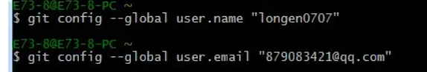

1. 创建版本库
2. 使用命令 git add readme.txt添加到暂存区里面去。

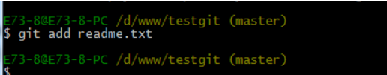

1. 用命令 git commit告诉Git，把文件提交到仓库。

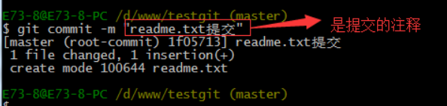

1. 使用ssh-keygen -t rsa –C [youremail@example.com](mailto:youremail@example.com)命令创建ssh-key
2. 登录github,打开” settings”中的SSH Keys页面，然后点击“Add SSH Key”,填上任意title，在Key文本框里黏贴id_rsa.pub文件的内容。

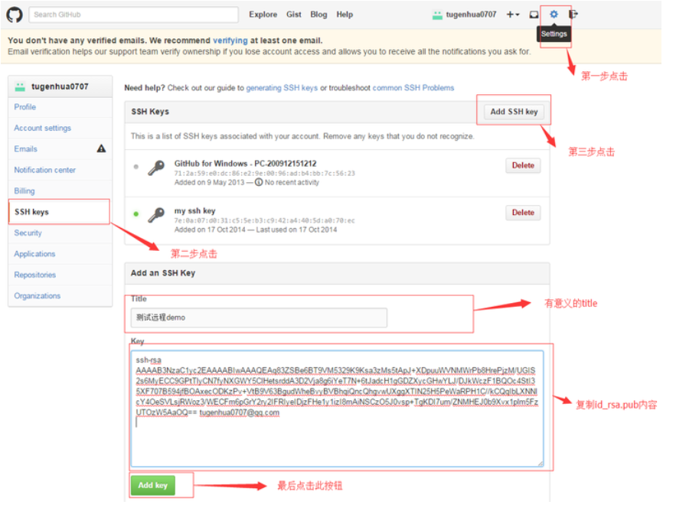

1. 首先，登录github上，然后在右上角找到“create a new repo”创建一个新的仓库。如下：

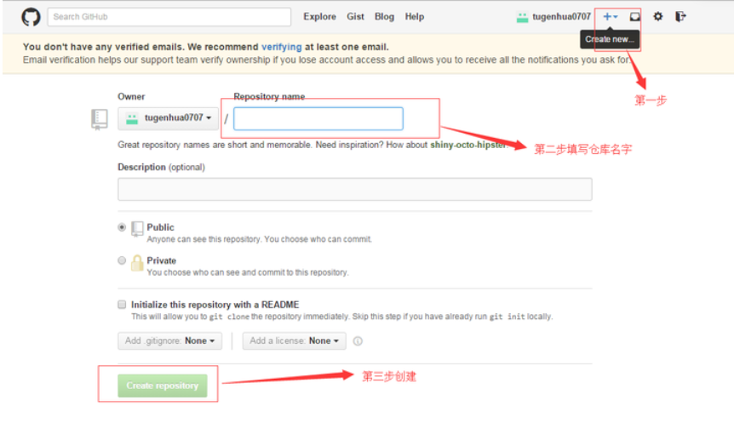

9、我们根据GitHub的提示，在本地的aaaa仓库下依次运行命令：

git remote add origin https://github.com/wzlpg/aaaa.git

git branch -M main

git push -u origin main

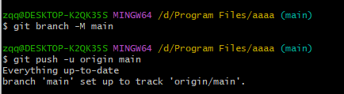

10、运行结束后就可以在github上查看到自己上传的内容了

